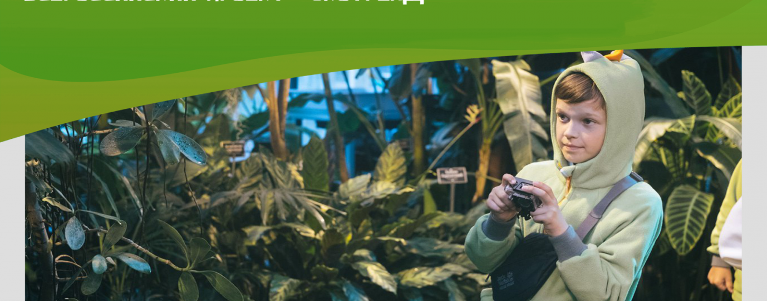Всероссийский проект «Экотренд»
Экологический активизм, эко-грамотность, экологические исследования, экологический образ жизни, участие в решении реальных экологических проблем своего региона.
Стартовавший в 2017 году конкурс «На старт, экоотряд» стал частью нового экологического проекта. Современные научные данные используются в нем как основа для практической деятельности по изучению и охране природы. Учебные материалы сочетаются с квизами, играми, квестами и конкурсами, экологическими исследованиями, практическими природоохранными мероприятиями и акциями.Проект позволит проявить себя и тем, кто занимается охраной природы, и тем, кто вырабатывает свой экологический стиль.
Сроки проекта: сентябрь 2019 - октябрь 2020 гг., в работу над ним вовлечены ведущие экологические организации страны.
Принять участие в проекте можно индивидуально, в составе экоотряда или совмещая и то, и другое. Экоотряд создают куратор и четыре ученика, к ним могут присоединиться и другие желающие.
Наряду с конкурсом экоотрядов мы запускаем конкурс для индивидуальных участников проекта. Победителей ждут призы: экологические экспедиции, поездки во всероссийские детские центры, оборудование для экологического мониторинга и полезные экоподарки для дома и учебы.
Как принять участие в проекте
Чтобы присоединиться, каждому участнику необходимо
- зарегистрироваться на сайте рдш.рф,
- подписаться на официальную группу РДШ «Вконтакте»,
- подписаться на группу «Юные экологи РДШ».
Для регистрации экоотряда педагог отмечает себя в личном профиле в качестве куратора, затем создает профиль экоотряда, подключая к нему остальных участников.
Основные тематические модули проекта
В 2019 – 2020 года в рамках проекта запланировано шесть модулей по разным экологическим темам.
«Заповедники и другие ООПТ». В каждом регионе России есть свои особо охраняемые природные территории – заповедники, заказники, национальные и природные парки и др. Ребята смогут попробовать себя в исследовательской деятельность на ООПТ и помочь им на практике. Узнать о том, какие ООПТ есть в регионе и какова их роль в его жизни.
«Разумное потребление». Здесь вы сможете узнать, что следует из ограниченности ресурсов, какое потребление можно считать экологически ответственным и как применять эти знания на практике. Ребята разберутся, почему важно расходовать воду, энергию, любое сырье и продукцию разумно, научимся тому, как сделать более экологичной свою собственную жизнь, например, приобретая долговечные вещи, давая им новую жизнь или стараясь выбирать более экологичные материалы.
«Как предотвратить природные пожары». Почему и при каких условиях возникают природные пожары? Чем они опасны, какую роль в этом играет человек? Профилактика природных пожаров невозможна без грамотного экопросвещения. Ребята смогут помочь борьбе с ними создавая и распространяя свои медиапроекты, а также изучая и меняя ситуацию с противопожарной безопасностью в своем городе или селе.
«Все что нужно знать о переработке и утилизации мусора» позволит ребятам понять, чем отличается мусор от вторичного сырья, как безопасно утилизировать разные его виды. Проверить, есть ли реальные переработчики у вас в населенном пункте и наладить с ними связь, организовать в школе акции по раздельному сбору, а со временем даже помочь внедрить полноценную систему рсо, в которой вы точно будете уверены.
«Как устроен растительный мир и чем ему помочь». Вы узнаете о различных растительных сообществах, расположенных на территории региона, сможете поучаствовать в их поддержании и восстановлении. Например, ребята смогут выращивать деревья и другие растения на школьном дворе, рядом с домом, на дачном участке или подоконнике, а потом пересаживать их в лес или другую нуждающуюся в вашей поддержке экосистеме.
«Зелёная мобильность» поможет ребятам сравнить вред окружающей среде от разных видов транспорта, научить осознанному выбору способов передвижения с учетом уровня их экологичности и удобства в современном мире. Заново открываемый велосипедный и общественный транспорт, каршеринг, создание пешеходных зон меняют образ современных поселений в лучшую сторону!
Проект не ограничивается тематическими модулями - каждую неделю участников будут ждать челленджи и советы, лайфхаки и видео в группе “Юные экологи РДШ”.
Задай вопрос организатору и предложи свои идеи для развития проекта
Малянина Диана Денисовна - специалист Департамента проектов РДШ, тел.: +7 (495) 122-21-26 (доб. 160), email: malyanina.d.d@rdcentr.ru.

